Standardrutiner: Mjölkning
3 Behandlade kor
Mål:
Upprättad av:

1.1 | Behandlade kor är markerade med röd tejp runt svans och/eller ben. Behandlade kor ska mjölkas sist.  Sätt på nya mjölkningshandskar för varje ko. | 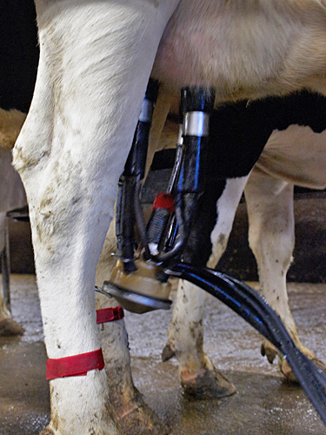
1.2 | Använd separat mjölkningsorgan och spann. Karensmjölk = rödmärkt spann | 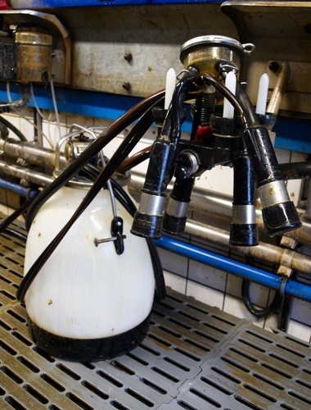

1.3 | Rengör spenarna med fuktig juverduk.  - Avlägsna all synlig smuts.  - Använd en ren juverduk för varje ko.  - Utnyttja en ren del av duken till varje spene. | 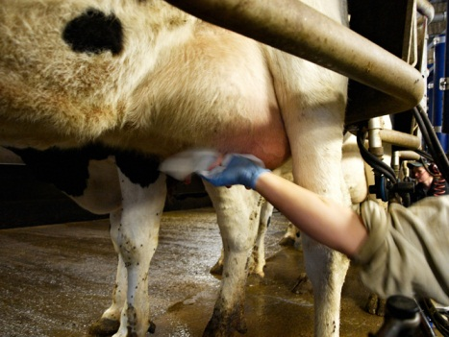  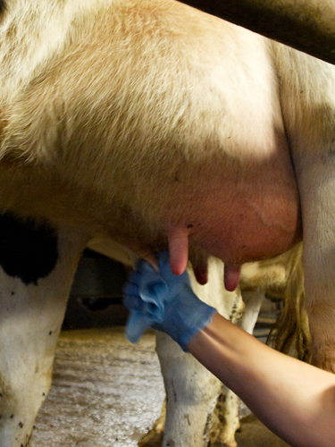
1.4 | Dra några strålar från varje spene i ett kontrollkärl. Granska mjölkens utseende. | 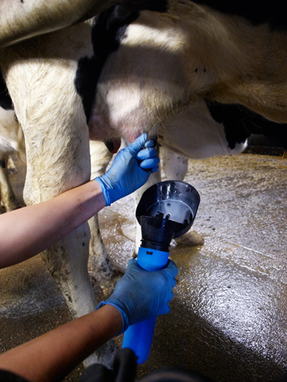
1.5 | Kontrollera om kon har:  - Svullet juver.  - Ömt juver.  - Juvret hettar.  - Låg mjölkmängd. | 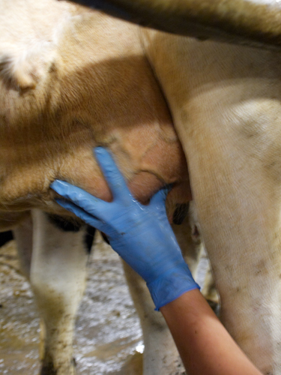

1.6 | Anteckna kons nummer och tillstånd på tavla. Efter mjölkning, kontrollera att alla behandlade kor är antecknade på tavlan. | 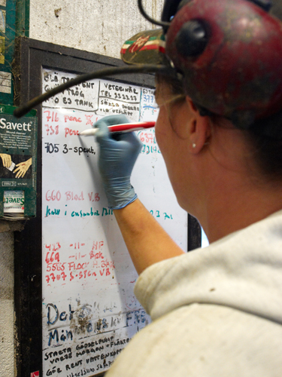
1.7 | Sätt på organet.  - Knicka vakuumslangen för att undvika luftinsläpp.  - Minst 1 och högst 2 minuter efter  avtorkningens början till påsättning. | 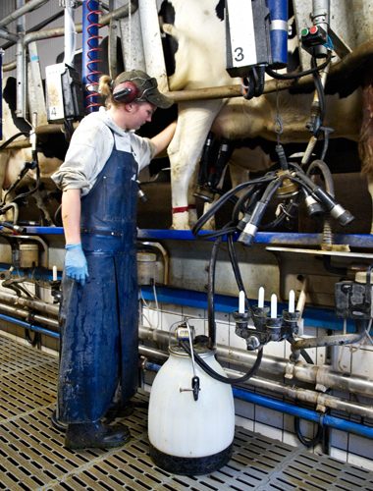
1.8 | Efter mjölkning:  - Skölj organet i varmt vatten och låt rinna av.  - Diska om inga fler behandlade kor skall mjölkas. | 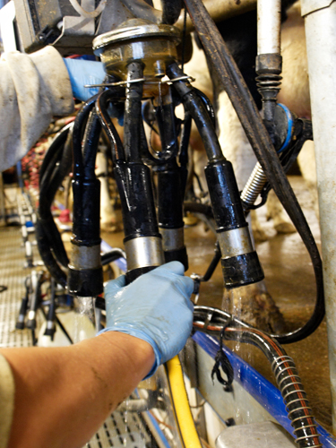

Foto: Linda Anderberg Gustafson

